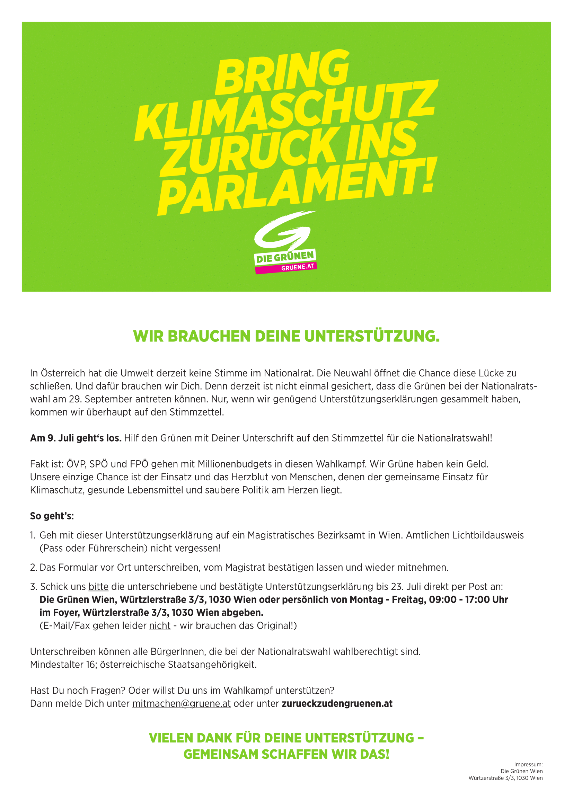

& NETZPOLITIK

oder an **bv@piratenpartei.at**

+